четверг, 26 октября 2017 год
В
ЕСТИ–PRO №10
Студенческая газета Назаровского аграрного техникума им. А.Ф. Вепрева
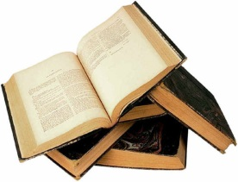
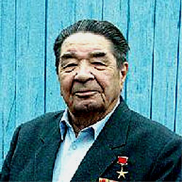
Аркадий Филимонович Вепрев в 2017 году исполняется 90 лет со дня рождения.
В стенах техникума прошли мероприятия, посвященные великому человеку, труженику, который всю свою жизнь посвятил земле. Студенты и руководители готовили классные часы, на которых читали стихотворения, пели песни, листали альбомы и просматривали видеоряды об этом удивительном человеке.
Родился 29 октября 1927 года в с. Вареницы Кировской области.В 1958 году окончил Московскую сельскохозяйственную академию.С 1942 по 1944 года работал в колхозе «Воронцовский» в Кировской области.С 1944 по 1952 года служил в армии: курсант Челябинского военно-авиационного училища штурманов и стрелков-радистов, воздушный стрелок-радист авиации дальнего действия.С 1952 по 1953 год — ученик расточника, расточник машиностроительного завода в Москве.С 1958 по 1990 год — агроном сельхозинспекции, главный агроном, с 1959 года — директор совхоза «Назаровский» Назаровского района Красноярского края. Данное хозяйство считалось одним из лучших в СССР. Здесь получали стабильные 30-35 центнеров зерна с гектара, надои молока приближались к четырём с половиной тысячам литров на корову, а себестоимость мяса была самой дешевой в стране.С 1990 по 1991 год — председатель комитета Верховного Совета СССР по аграрным вопросам и продовольствию.29 декабря 1991 года был назначен главой администрации Красноярского края. 21 января 1993 года подал в отставку. С 1993 года находился на пенсии и являлся советником-консультантом ЗАО «Назаровское» (бывший возглавляемый им совхоз).
Умер 23 июля 2006 года. Похоронен в родном поселке.
Новый учебный год радует нас новыми играми. Стартовал первый тур этой увлекательной игры. Команда в составе: Рыженко Виталия, Павлова Ильи, Криволаповой Елены, Мочаловой Ольги, Фещенко Даниила и Моисеенко Павла. Вышли в лидеры, обыграв команды соперников.

Команда «Лидер» Назаровского аграрного техникума имени А.Ф. Вепрева заняла второе место во всероссийском конкурсе финансовой грамотности «Спроси финансиста».  Данный конкурс проводился при поддержке аналитического центра НАФИ, Института развития финансовых рынков, Министерства финансов Российской Федерации в рамках проекта «Содействия повышению финансовой грамотности и развитию финансового образования в Российской Федерации».  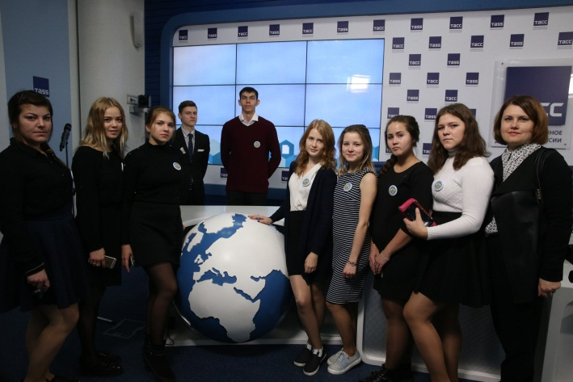 | 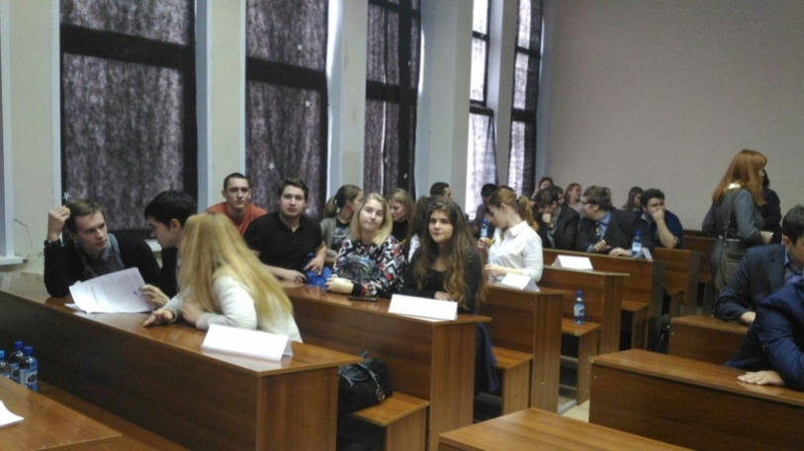  20 октября Исторический факультет КГПУ им. В.П. Астафьева в рамках Сибирского исторического форума «Революция 1917 года: 100 лет спустя. Взгляд из Сибири» и юбилея исторического факультета проводит региональную олимпиаду по истории России для обучающихся 8-11 классов и студентов высших учебных заведений по теме «Великая революция в региональном измерении: 1917-1921 годы в истории Енисейской губернии». Участие принимали 20 команд.  Состав нашей команды: Аверченко Анастасия, Коржова Наталья, Сбытов Вадим, Сибирин Анатолий. Участники олимпиады получили сертификаты. Смирнова Екатерина Александровна благодарственное письмо за подготовку команды.
Спортсмены техникума вновь радуют нас своими победами: 20 октября КФК «Юность России» в г. Красноярск, провели финал Краевой спартакиады по двоеборью, среди учебных заведений профессионального образования. Стрельба из пневматической винтовки, подтягивание на перекладине (юноши), сгибание разгибание рук в упоре лёжа (девушки).
Участвовало 38 команд. По итогам соревнований команда аграрного техникума заняла 2 место. В личных зачетах победителями вышли:
Петрова Антонина – 3 место, сгибание разгибание рук в упоре лёжа.
Шведов Данил – 1 место, стрельба.
Качаева Елена – 2 место, стрельба.
Многоборье.
В общем зачёте следующие результаты:
Петрова Антонина - 2 место, Шведов Даниил - 3 место.
КРАСНОЯРСКИЙ КРАЙ – ТЕРРИТОРИЯ ПЕД МАСТЕРСТВА 2017
Подведены итоги второго этапа краевого педагогического конкурса «Красноярский край – территория профессионального мастерства-2017» и определены победители заочного этапа. Впереди участников ожидает основная интрига – третий (финальный) этап конкурса, который будет проходить в городе Красноярске в течение 2-х дней в формате очной конкурсной сессии, в которой примет участие преподаватель техникума Смирнова Екатерина Александровна. Конкурс будет состоять из различных испытаний для участников. Пожелаем ей удачи!
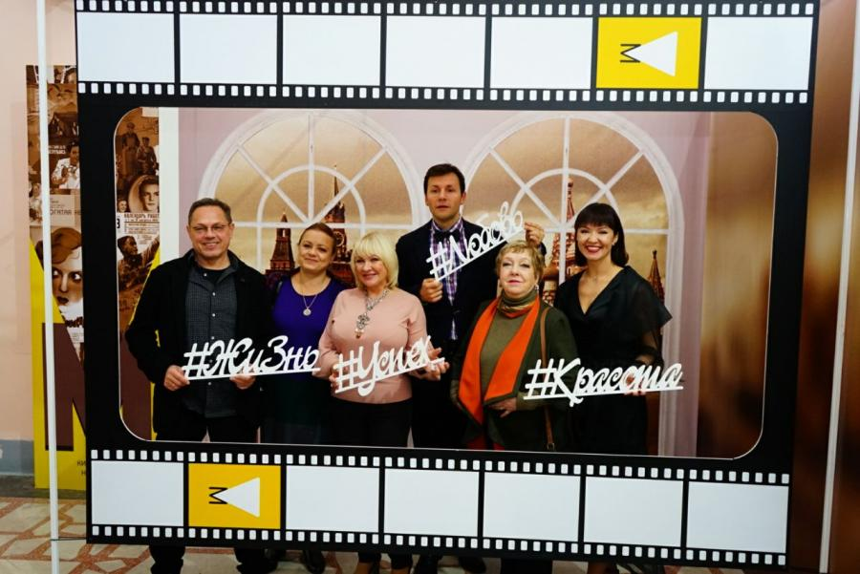
На малой родине звезды советского кино Марины Ладыниной прошёл кинофорум её имени
В седьмой раз в Красноярском крае состоялся Назаровский кинофорум отечественных фильмов имени Марины Ладыниной. Ежегодно мероприятие привлекает огромное количество людей на родине артистки - городе Назарово, где она провела юные годы, городе Ачинске, где впервые вышла на сцену драмкружка.
Центральной темой кинофорума была заявлена #женщина. Образ, который в себе сочетает массу самых разных качеств, эмоций. Некоторые из них были раскрыты с помощью мероприятий, которые прошли в рамках события.
Традиционно на кинофорум приглашаются звёзды отечественного кинематографа, некоторые из них лично знали великую артистку. За всё время в Назарово и других городах побывало более 50 артистов - Валентина Талызина, Лидия Федосеева-Шукшина, Светлана Тома, Наталья Бондарчук, Елена Санаева, Аристарх Ливанов, Лариса Удовиченко, Тимофей Федоров и другие.
В 2017 почётными гостями стали народные артисты России Ольга Волкова, Игорь Скляр, Елена Цыплакова, артисты театра и кино Анастасия Макеева, Вячеслав Манучаров, композитор Ирина Грибулина. При полных аншлагах артисты провели творческие встречи, где были встречены бурными аплодисментами.

В городе Назарово была обновлена «Аллея звезд», где увековечили имена гостей 2017 года, также творческая делегация возложила цветы к единственному памятнику великой артистки, который был воздвигнут в 2012 году.
На три дня западная часть Красноярского края превращается в киноцентр региона, где очень трепетно относятся к наследию актрисы. В городе Назарово работает музей имени Марины Ладыниной, где можно познакомиться с некоторыми фактами её биографии, увидеть личные вещи и наряды, которые носила сама Марина Алексеевна.
Специально для подрастающего поколения в этом году была расширена молодёжная программа. Настоящий рэп батл рассудил, какое кино круче - отечественное или зарубежное. Особый интерес вызвала пижамная вечеринка, где можно было сделать причёску а-ля Марина Ладынина и поговорить о секретах советских кинодив.
Назаровский кинофорум отечественных фильмов имени Марины Ладыниной проводится с 2011 года. Проект реализуется при поддержке министерства культуры.
ИЗ ИСТОРИИ ПРАЗДНИКА:
Праздник появился в 1996 году как День работников автомобильного транспорта и дорожного хозяйства на основании Указа Президента РФ от 14 октября 1996 года, отмечаемый ежегодно в последнее воскресенье октября. Однако общее мероприятие автомобилистов и дорожников не вызывало поддержки. В России между тружениками магистралей и теми, кто по ним ездит, существует непримиримое противоборство. Просьбы о разделении торжеств были одобрены президентом, и в соответствии с Указом Президента РФ № 556 от 23 марта 2000 года «О Дне работников дорожного хозяйства» профессиональный праздник работников дорожного хозяйства стали ежегодно отмечать в третье воскресенье октября.
Дороги, как судьбы, как реки бегут,
Шоссе под контролем! От ям берегут
Хозяйства дорожного мастера,
Чтобы ехать удобно, чтобы скорость была.
И в День дорожного хозяйства
Всех, кто каждый день, без разгильдяйства,
Делает путь прямым и чистым,
Пусть восславят автомобилисты.

Самый нужны, самый главный!!
День Учителя
Впервые чествовать педагогов начали в далекой Бразилии в 1940-х годах. В 1947 году в одной из школ города Сан-Паулу поздравили педагогов цветами и подарками. Несколько лет спустя (в 1953 году) супруга президента США Элеонора Рузвельт основала праздник педагогов в своей стране, дабы привлечь внимание к проблемам американских школ.
В СССР праздник был учреждён указом президиума Верховного Совета СССР от 29 сентября 1965 года и отмечался ежегодно в первое воскресенье октября. В 1994 году постановлением правительства (Указ Президента РФ от 3 октября 1994 года «1961 «О праздновании Дня Учителя») в расписание праздников были внесены изменения. С этого года Россия стала отмечать День учителя в тот же день, когда этот праздник отмечается во всем мире – 5 октября. Всемирный день учителей (англ.WorldTeachers' Day) был учреждён ЮНЕСКО в 1994 году и входит в систему всемирных и международных дней ООН. Свыше 100 государств отмечают Всемирный день учителей, иногда отмечается отдельный национальный День учителя. День Учителя – это лучший повод поздравить всех своих педагогов, выразить слова благодарности за их труд. Ведь эти люди вкладывают душу в свое нелегкое дело и помнят каждого своего ученика.
Работа по профессиональной ориентации школьников в полном разгаре:
- Классные часы в школах о здоровом питании;
- Ярмарка учебных мест в г.Ачинске;
- Агрокластер
Еще больше новостей читайте в нашей группе в Контакте.

